PRESSEMITTEILUNG
Schwäbisch Hall, den 20.06.2018

DECOpulse: Effizienter und schonender bei höherer Produktsicherheit
Atomisierung von H₂O₂ in Isolatoren – stark reduzierter Verbrauch bei der Biodekontamination

Mit DECOpulse stellte Metall+Plastic auf der Achema ein neues innovatives System für die Einbringung von H₂O₂ in Isolatoren vor. Die Vorteile in Kurzform: Ein um ca. 50 Prozent verkürzter Gesamtdekontaminationszyklus. Und – aufgrund des reduzierten Einsatzes von Wasserstoffperoxid – eine verringerte Belastung von Materialien, Wirkstoffen oder Produkten mit H₂O₂.

Durch die spezifischen DECOpulse-Einspritzdüsen wird das H₂O₂ atomisiert, also ein besonders feiner Sprühnebel erzeugt. Die Düsen verfügen im Inneren über zwei Kanäle, um das H₂O₂ mit (Druck-)Luft als Trägergas direkt im Isolator fein zu zerstäuben. Der vergleichsweise hohe innere Druck in sehr kleinen Tröpfchen bewirkt, dass diese kleinen Tröpfchen schnell verdampfen. Da bei DECOpulse circa 90 Prozent der Tröpfchen im Querschnitt eine Größe von unter 1,5 Mikrometern aufweisen, verdampfen diese bereits wenige Zentimeter von der Düse entfernt.

Indem in kurzen, exakt definierten Zeitintervallen – beispielsweise 100 Millisekunden – das Ventil für das flüssige H₂O₂ geöffnet und wieder geschlossen wird, ergibt sich eine ein pulsierender Effekt. Dies erlaubt eine sehr feine Dosierung der eingebrachten H₂O₂-Menge. Durch die kontinuierliche Versorgung der Düsen mit Druckluft herrschen im Isolator Turbulenzen vor, die für eine hervorragende Verteilung des freigesetzten gasförmigen H₂O₂ sorgen. Aufgrund der sehr guten Verteilung des H₂O₂ kommt DECOpulse mit vergleichsweise wenigen Einspritzdüsen (und Verrohrungen) aus.

Technik-Tricks der feinen Art

Neben der feinen Dosierung bietet die Technik einen weiteren entscheidenden Vorteil. Da für das Verdampfen der Tröpfchen kein zusätzliches Beheizen nötig ist, geht kein H₂O₂ durch Zersetzung aufgrund von Erhitzen verloren. Zudem erlaubt das System höhere Einspritzraten pro Düse als herkömmliche Verdampfersysteme. Somit werden schneller hohe Konzentrationen an H₂O₂ in der Gasphase und damit ein schnelleres Abtöten von Mikroorganismen erreicht. In der Folge muss deutlich weniger H₂O₂ für einen vollständigen Biodekontaminationszyklus eingesetzt werden, der damit massiv verkürzt ist.

METALL+PLASTIC
Technik für höchste aseptische Qualität

Ein global führendes Unternehmen für die Entwicklung, Herstellung, Installation und Validierung von Isolatoren: Metall+Plastic. Die Isolatoren können auf unterschiedlichste pharmazeutische Anlagen aufgebaut und mit zahlreichen Prozessfunktionen kombiniert werden. Dazu zählen Maschinen für das aseptische Dosieren von Liquide und Pulver, E-Beam Tunnel, Depyrogenisiertunnel, Gefriertrocknungsanlagen, Autoklaven und aseptische Transfersysteme. Neben Isolatoren werden zudem E-Beam-Tunnel und -Emitter, Schleusen, gasdichte Türen sowie Handschuhprüfsysteme hergestellt. Gemeinsam mit der OPTIMA pharma GmbH, einem weiteren Tochterunternehmen der Optima Unternehmensgruppe, werden pharmazeutische Abfüll- und Verschließprozesse in Turnkey-Funktion konzipiert und realisiert, einschließlich aller Up- und Downstream-Komponenten.

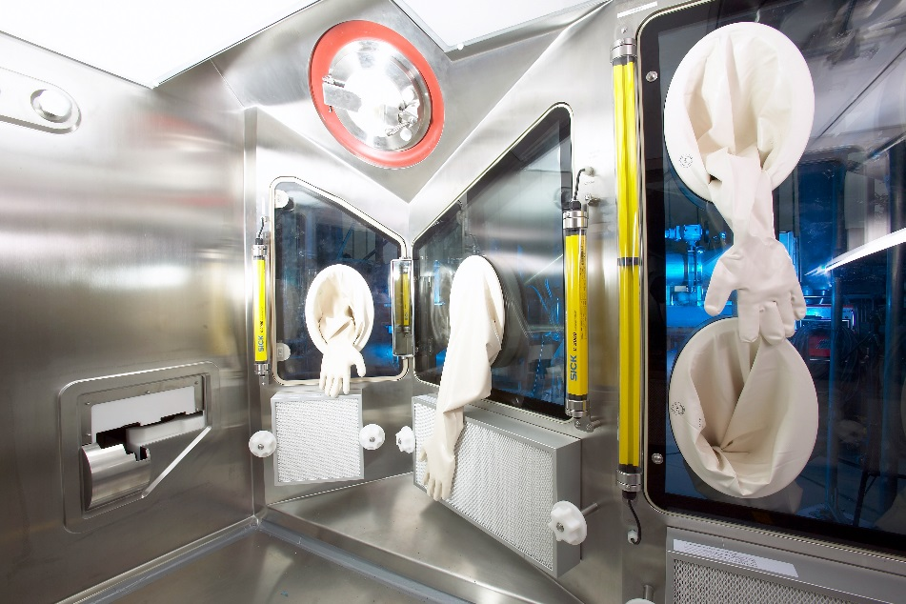
Isolator-Technologie von Metall+Plastic.

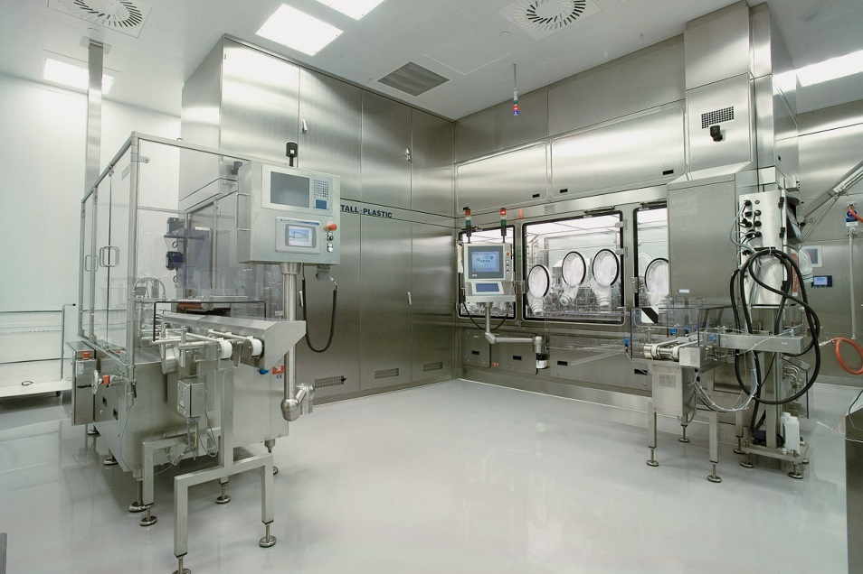
Isolator-Technologie von Metall+Plastic.

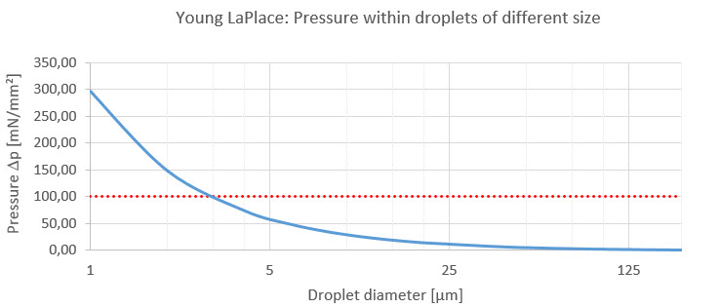
Die Young-LaPlace-Gleichung besagt, dass der innere Druck von Tröpfchen umso höher ist, je geringer ihr Durchmesser ist. Je größer dieser Druck ist, desto effizienter gelingt die Verdampfung.

Zeichen (inkl. Leerzeichen): 3.143

Kontakt:
OPTIMA packaging group GmbH
Sabine Gauger
Marketing Director
sabine.gauger@optima-packaging.com
www.optima-packaging.com
Besten Dank für Ihre Veröffentlichung. Über die Zusendung eines Belegexemplars würden wir uns freuen.

